T.C.
ONİKİŞUBAT KAYMAKAMLIĞI
15 Temmuz Şehitler İmam Hatip Ortaokulu Müdürlüğü
2018-2019 EĞİTİM ÖĞRETİM YILI
ÖRGÜN EĞİTİMLE BİRLİKTE HAFIZLIK UYGULAMA ÖĞRENCİ SEÇİMİ
SINAV KILAVUZU
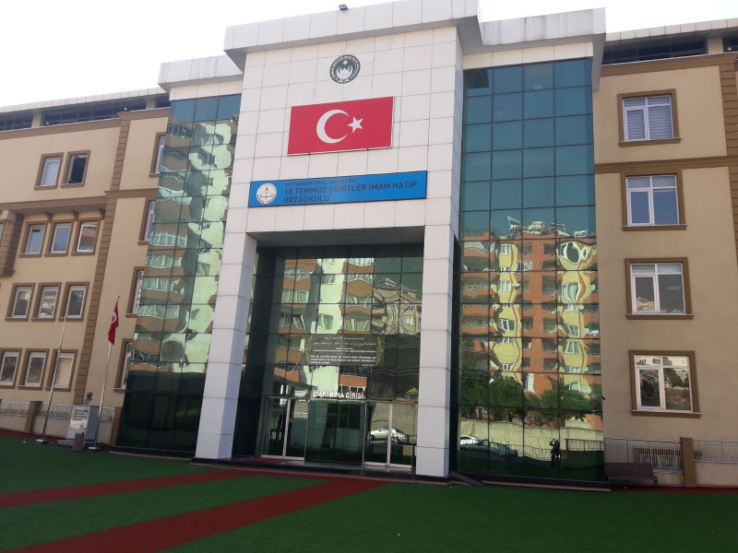
2018-2019 ÖĞRETİM YILI
HAFIZLIK ÖN HAZIRLIK BÖLÜMÜ ÖĞRENCİ SEÇİMİ
SINAV TAKVİMİ
Sınav Başvuru Tarihi | 22 Ocak 2018- 11 Mayıs 2018
Sınav Tarihi | 20 Mayıs 2018 Pazar Saat :10.00
Sınav Sonuçlarının Duyurulması | 01 Haziran 2018
Hafızlık Bölümüne Alınacak Öğrencilerin Belirlenmesi | 04 Haziran 2018

AMAÇ : 2018-2019 Eğitim ve Öğretim Yılı 15 Temmuz Şehitler İmam Hatip Ortaokulu 5. Sınıf Hafızlık Ön Hazırlık Bölümüne Öğrenci Seçmek.

GENEL AÇIKLAMALAR
- Yazılı Sınava 2017-2018 Eğitim ve Öğretim Yılı 4. sınıfta okuyan öğrenciler girebilecek. Sınav 4. sınıf kültür dersleri kazanımlarından yapılacak.
- Sınavda başarı sıralamasına göre ilk 50 (elli) öğrenci Hafızlık Ön Hazırlık Yaz Eğitimine alınacaktır.Yaz eğitimi gündüzlü olacak.
- Hafızlık Ön Hazırlık Yaz Eğitimi 18 Haziran 2018 – 7 Eylül 2018 tarihleri arasında yapılacak.
- Hafızlık ön hazırlık yaz eğitimi sonrası,hafızlık temel eğitimine öğrenci seçimi için komisyonca yapılan mülakat sonucunda, başarılı olan 35 (otuz beş) öğrenci Hafızlık Temel Eğitimine kayıt yaptırma hakkına sahip olacak.
- Hafızlık temel eğitimine kayıt hakkı kazanan öğrencilerden isteyenler okul pansiyonunda parasız yatılı olarak kalabilecek.

SINAVA GİRME ŞARTLARI
- 2017-2018 Eğitim ve Öğretim Yılında ilkokul 4. sınıfta okuyor olmak.
- Öğrencinin 4. Sınıf I. Dönem not ortalaması 80 (seksen) ve üzeri olmak.

SINAVA GİRMEK İÇİN BAŞVURU İŞLEMLERİ
- Başvurular 15 Temmuz Şehitler İmam Hatip Ortaokulu’nda yapılacak.
- Başvuru Formu.
- Öğrencinin 4. Sınıf karne ve fotokopisi
- Nüfus cüzdanı fotokopisi

SINAV GİRİŞ YERİ
- 15 Temmuz Şehitler İmam hatip Ortaokulu

SINAVIN YAPILACAĞI DERSLER
- Dersler ve Soru sayıları
Dersler | Soru Sayısı
Türkçe | 12
Matematik | 12
Fen Bilimleri | 8
Sosyal Bilgiler | 8
Din Kültürü ve Ahlak Bilgisi | 5
İngilizce | 5

- Sorular 4. Sınıf dersleri kazanımlarını kapsayacak.
- Her soru 2 puan.

SINAV UYGULANMASI
- Öğrenciler sınav saatinden 30 dakika önce okulda olacak.
- Sınav test olarak yapılacak. Yanlış doğruyu götürmeyecek.
- Sınav süresi 75 dakikadır.
SINAV SONUÇLARININ BİLDİRİLMESİ
- Sınav sonuçları okulda ilan edilecek.

İLETİŞİM
Telefon : 344 215 71 70
YAMAÇTEPE MAH. 93001. SK. NO: 17/A ONİKİŞUBAT / KAHRAMANMARAŞ

EK:
1-Başvuru Formu(1sayfa)

T.C.
ONİKİŞUBAT KAYMAKAMLIĞI
15 Temmuz Şehitler İmam Hatip Ortaokulu

2018-2019 EĞİTİM ÖĞRETİM YILI
HAFIZLIK ÖN HAZIRLIK BÖLÜMÜ ÖĞRENCİ SEÇİMİ
SINAV BAŞVURU FORMU
ÖĞRENCİ BİLGİLERİ
Adı Soyadı
TC Kimlik No
Baba Adı
Anne Adı
Doğum Yeri ve Tarihi

OKUL BİLGİLERİ
Okuduğu Okul adı
Sınıf / Şube
Okulun Bulunduğu İl-İlçe
Okul Telefon No
Okul Müdürü Adı Soyadı
Öğretmenin Adı Soyadı

VELİ BİLGİLERİ
Veli Adı Soyadı
TC Kimlik No
Öğrenciye Yakınlığı
Ev Adresi
İşi/Mesleği
İş Adresi
Cep Telefonu
E-Posta adresi

…/…/2018
Veli Adı Soyadı İmza

